Quá trình cài đặt chương trình:
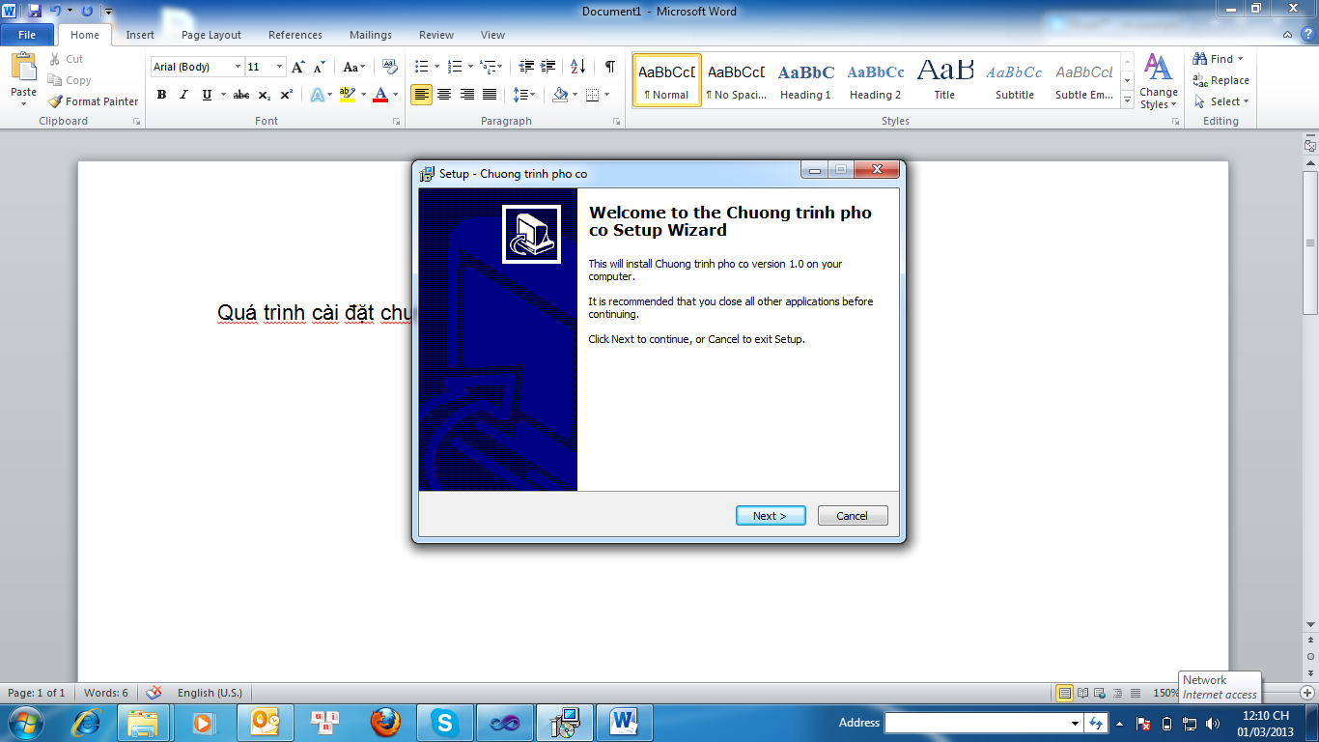
Hình 1 Giao diện cài đặt xuất hiện
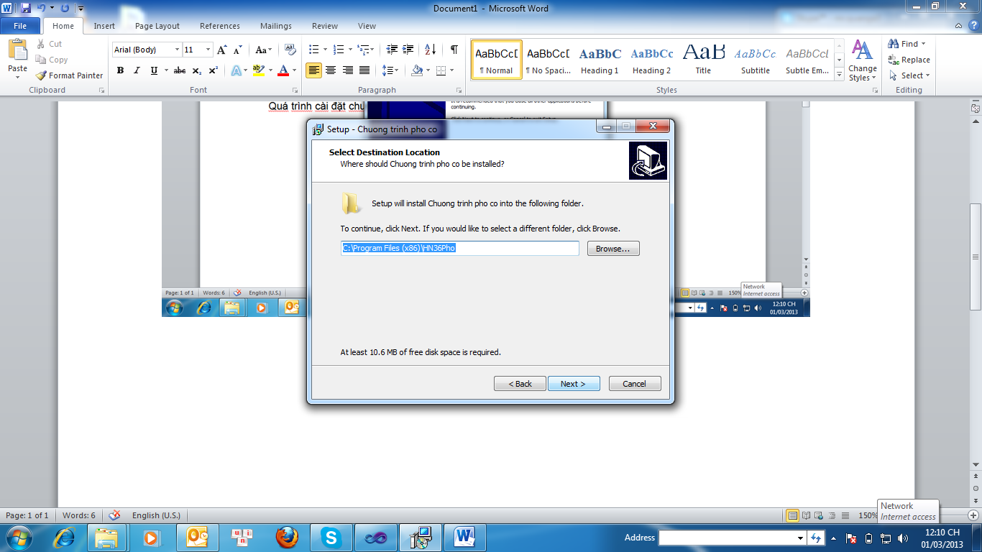
Hình 2 Chọn nơi cài đặt
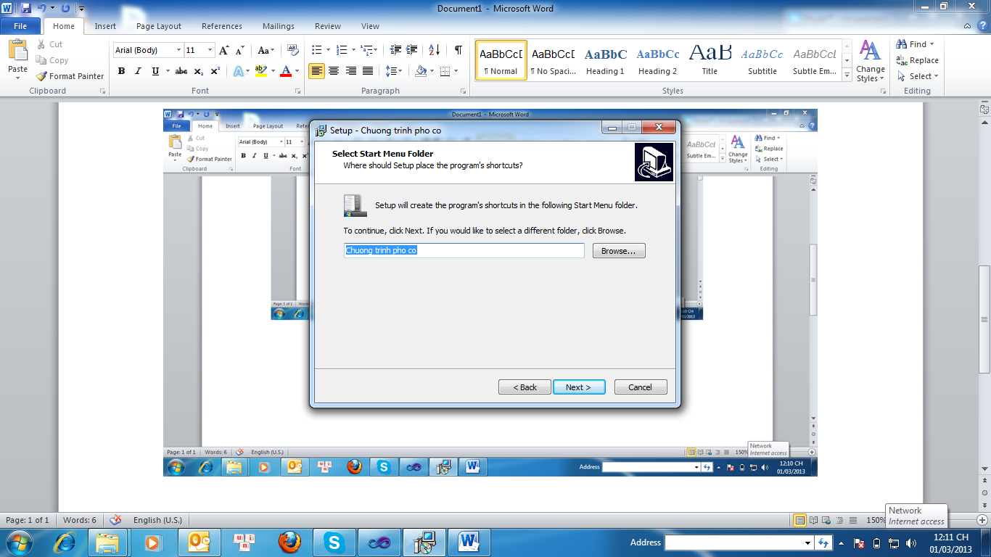
Hình 3 Đặt tên chương trình xuất hiện trong menu start
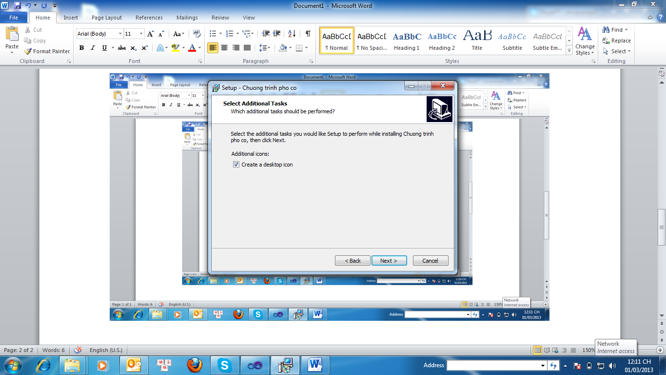
Hình 4 Click chọn tạo biểu tượng trên màn hình
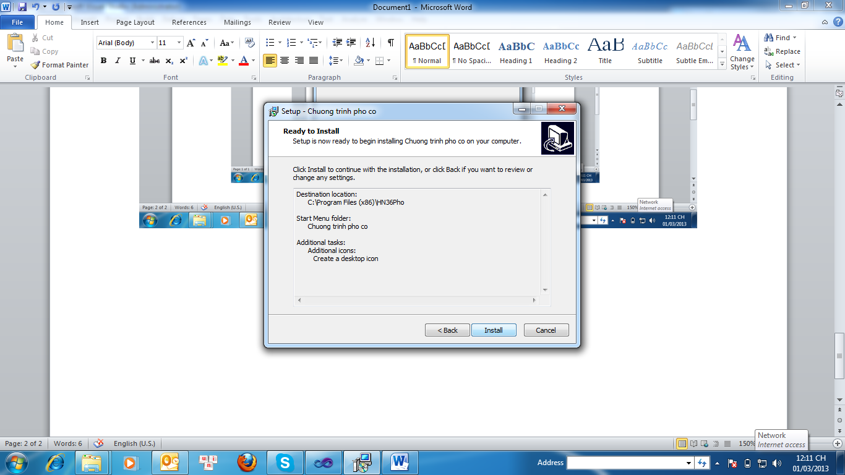
Hình 5 Thực hiện cài đặt
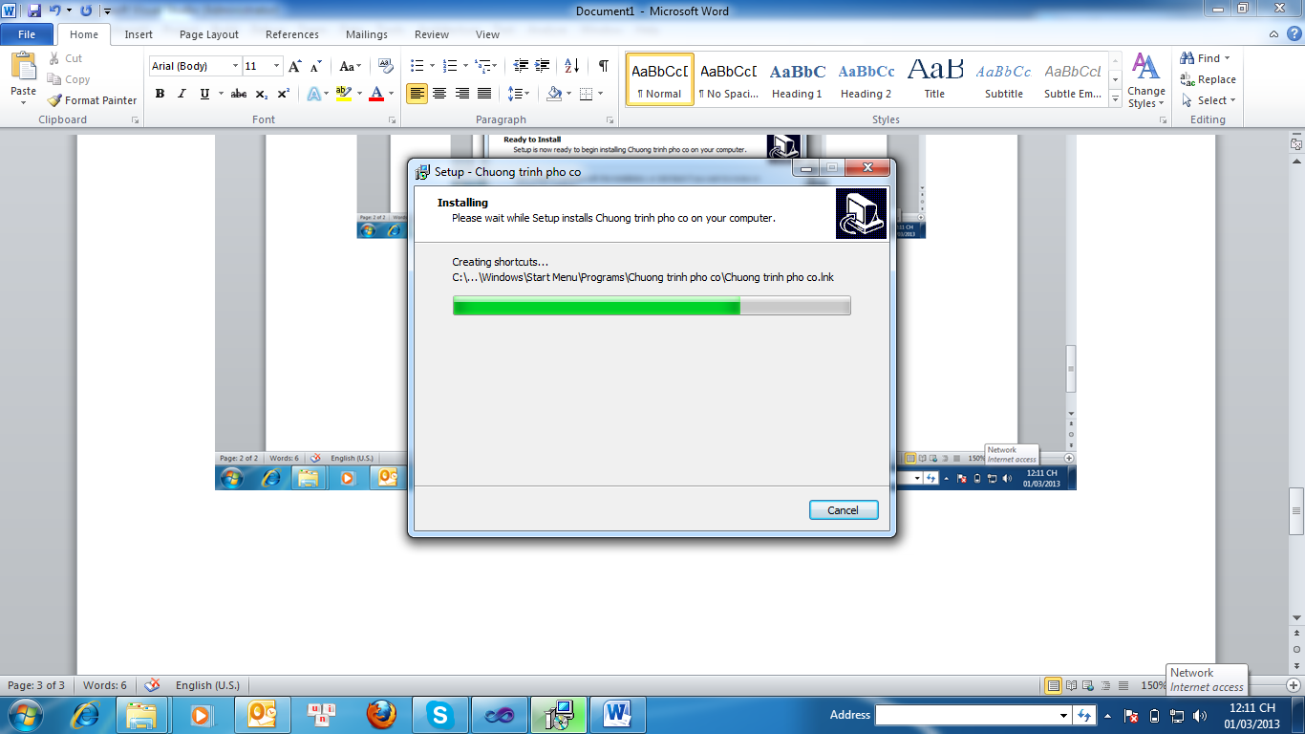
Hình 6 Quá trình cài đặt đang diễn ra
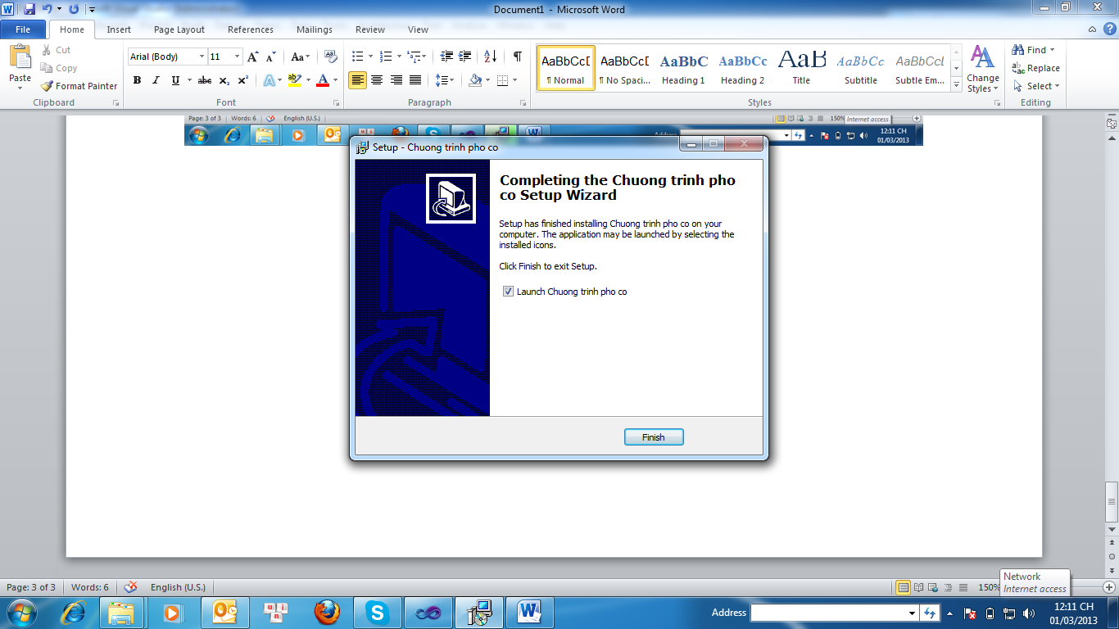
Hình 7 Khởi động luôn chương trình sau khi cài đặt nếu click chọn
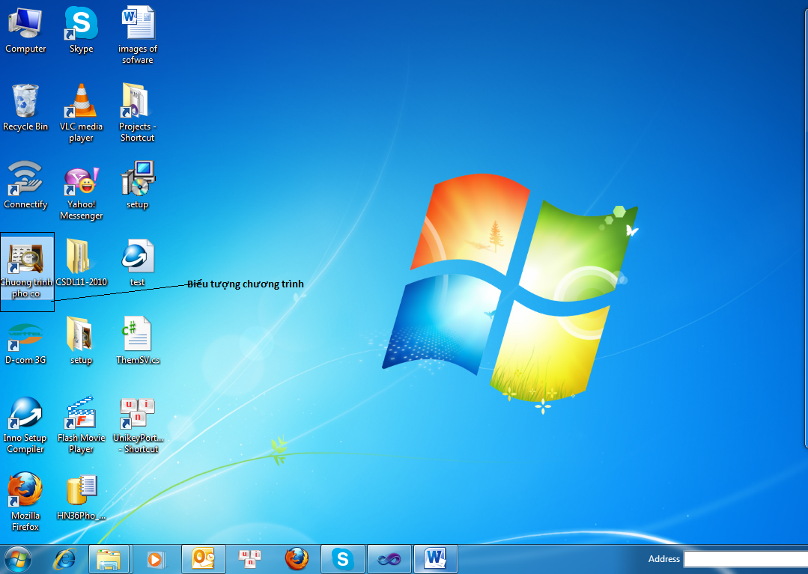
Hình 8 Biểu tượng chương trình trên màn hình

